

Breisach - Dezember 2015
PRESSE INFO
Tapetentrends 2016 - Was kommt? Was bleibt?

Gemütlich, behaglich und natürlich

Tapetentrends werden durch viele Faktoren beeinflusst. So spielen u.a. der allgemeine Life-Style, Interieur-Strömungen aber auch die aktuelle Modebranche eine große Rolle. Auch für 2016 lassen sich wieder bestimmte Tendenzen erkennen. Ein übergreifendes Schlagwort für 2016 ist definitiv 'Gemütlichkeit'.

Einer der großen aktuellen Trends 'Natürliches Wohnen' wird auch in 2016 weiterhin ein wichtiges Thema sein. Neben Möbeln und Accessoires aus natürlichen Materialien spielen auch Farben und Formen der Tapeten eine große Rolle. Harmonie, Ruhe und Entschleunigung sind die Hauptthemen dieses Wohntrends, wobei u.a. florale Themen im Mittelpunkt stehen. Dessins wie Blüten- und Rankenmotive, Blätter oder Farne gewinnen an Romantik und Leichtigkeit. Aber auch verwaschenes, patiniertes Holz, Beton-Optiken sowie Stein-Motive sind weiterhin ein must-have. Sie werden ergänzt durch Leder, Baumrinden- und Leinenstrukturen. In warmen Farbnuancen und kombiniert mit hellen Holzmöbeln wirken diese Motive besonders wohnlich.

Helle und erdige Naturtöne stehen bei diesem Wohngefühl besonders im Fokus. Ocker, Sand, Perlmutt, Sepia, Elfenbein, Ginger, Sandelholz oder Sienna. Auch verwaschene Blautöne passen zu diesem Trend, leicht und luftig mit pastelligem Touch, wie Auqa und Pfefferminz. Insgesamt zeigt dieser Trend entspannte Farben mit einem Hauch von Extravaganz, der Räume in sinnliche, introvertierte und exquisite Wohnwelten verwandelt.

Auch weiter auf dem Vormarsch: Ethno und Folklore'. Der Reiz des Exotischen kombiniert mit ursprünglichen Traditionen und Handwerkskunst sorgt für Behaglichkeit und Ästhetik. Ob überlieferte Muster aus Indien, Afrika, dem Balkan oder dem Orient, die Motive erweisen sich als äußerst anpassungsfähig. Tapeten im Ethno-Look passen nicht nur zum Vintage- oder zum natürlichem Wohnstil, selbst puristische Einrichtungen erhalten so einen besonders individuellen Touch.

Erd- und Schlammtöne sind die Grundfarben dieses Stils. Gold, Rost, warmes Orange und rote Beerentöne geben den Ton an. Dunkle Holzmöbel, geflochtene Körbe, grober Strick und handgewebte Teppiche dürfen mit farbenfrohen Accessoires, wie z.B. getöpferter Keramik oder Patchwork-Decken kombiniert werden und bilden somit raffinierte Kontraste.

Der Metallic-Trend, der seinen Siegeszug bereits 2015 mit glänzendem Kupfer begonnen hat, wird sich im nächsten Jahr fortsetzen. Zu Kupfer gesellt sich verstärkt Gold, Silber oder Bronze. Diese Töne akzentuieren die Wände, entwickeln sich allerdings weg vom extremen Hochglanz hin zu seidenmatter Eleganz. Metallic-Effekte finden sich in allen Stilrichtungen wider, auf verspielten Blütenmotiven genauso wie auf klaren grafischen Mustern, als winzige Akzente, aber auch als übergreifendes Wandthema.

Neu in 2016 sind Muster mit verschwommenen Kanten, weichen Übergängen und Farbverläufen, die an Aquarelle erinnern. Motive wirken wie Gemälde, Farben laufen Ton-in-Ton ineinander und zaubern individuelle Wandgestaltungen. Besonders romantisch wird es so mit floralen Motiven in Beerentönen, frisch und lebendig dagegen in blaugrünen Nuancen. Grafische Dessins erleben durch diesen Stil eine Metamorphose hin zu organischen Formen. Alles wirkt ein wenig lebendiger, natürlicher und vor allem 'gemütlich'.

www.erismann.de
Zeichen Fließtext (inkl. Leerzeichen): 3252

KONTAKT:

Erismann & Cie. GmbH - Hafenstraße 19 - 79206 Breisach
Silvia Reddmann - Leitung PR/Online Marketing
Fon: +49 7667 909-186 * Fax: +49 7667 909-270 * Mobil +49 151 649 616 16
silvia.reddmann@erismann.de * presse@erismann.de * www.erismann.de

Bildmaterial: Foto: Erismann & Cie. GmbH
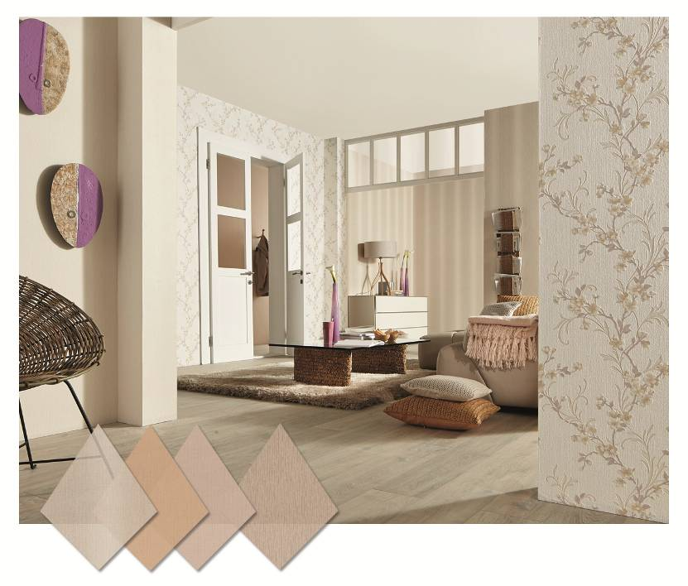
Behaglichkeit durch helle Naturtöne - Muster aus der Kollektion Fame

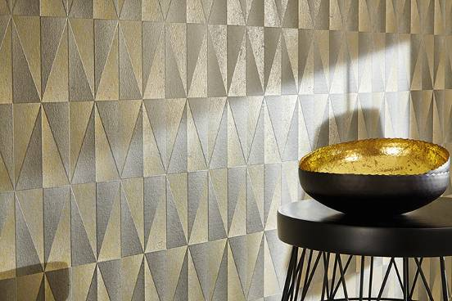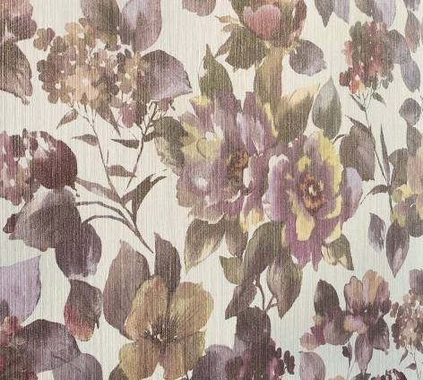
Metallic-Effekte in moderner Grafik - Kollektion Fame. Muster aus der Kollektion Voyage - wie Aquarell-Malerei
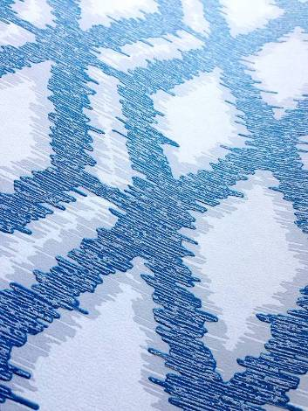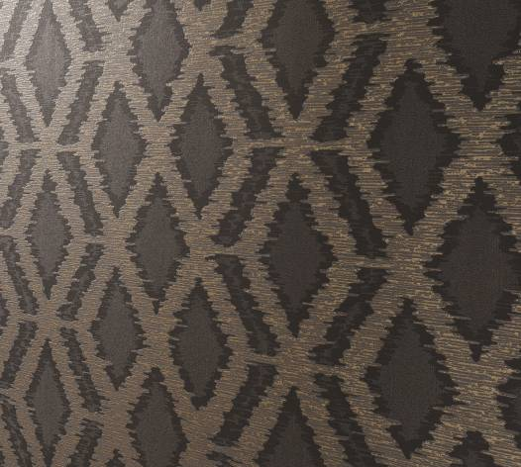
Ethno-Muster aus der Kollektion VOYAGE
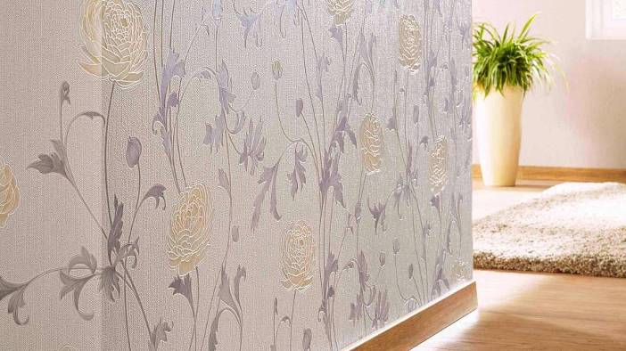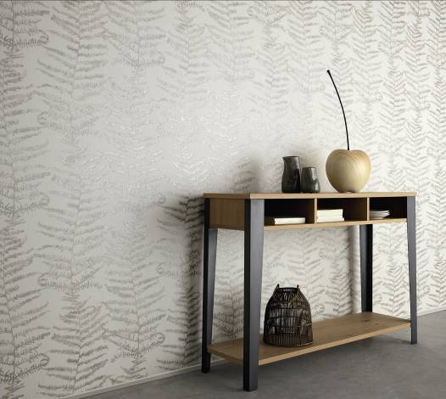
Natürliche Materialien und romantische Muster Ton-in-Ton - Fame und Central Park

